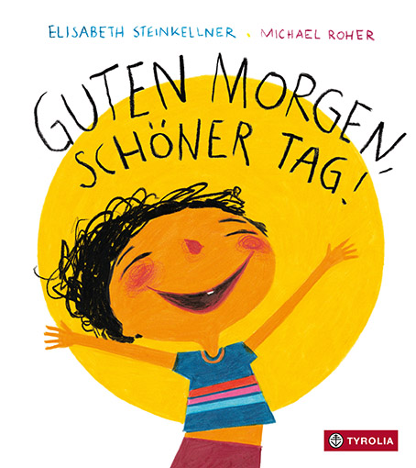
Elisabeth Steinkellner / Michael Roher
Guten Morgen, schöner Tag!
24 Seiten (inkl. Cover), durchg. farb. ill.
16 x 18 cm, Pappbilderbuch
Tyrolia-Verlag, Innsbruck–Wien, 2. Auflage 2022
ISBN 978-3-7022-4016-5
€ 12,95
Fröhlich und voller Neugierde durch den Tag
Gegensätze, Zahlen, Farben, Gefühle und vieles mehr: In ausgefeilten Reimen und farbenprächtigen Bildern fängt das berühmte Künstlerduo Elisabeth Steinkellner und Michael Roher in ihrem ersten Pappbilderbuch so ziemlich alles ein, was an Themen im frühkindlichen Bereich von Bedeutung ist. Und präsentieren dies mit jener Leichtigkeit, die Kinder dieses Alters so besonders eigen ist. Mit Mut, Elan und großer Neugierde wird hier vom Morgen weg fröhlich ins Leben hineinspaziert und jede Einladung angenommen, die sich da so finden lässt: etwa die kleine Schnecke am Wegesrand zu beobachten, die Hunde im Bus zu zählen, farbige Bausteine gefinkelt zu kombinieren und in Hexe-Wackelzahn-Fantasiewelten zu versinken. Dieses Buch zeigt wunderschön: Kinder gehen dem Leben mit offenen Armen entgegen, schenken Kleinigkeiten Beachtung, begegnen den Auf und Abs eines Alltags und schlafen am Abend geborgen und sicher in schützenden Armen ein.
Das ideale Buch für erste gemeinsame Lesestunden, zum Entdecken, Erzählen, Wiedererkennen und Nachspüren.
Die Autorin und der Illustrator
Elisabeth Steinkellner, geb. 1981, ist im Bezirk Neunkirchen (NÖ) geboren und aufgewachsen. In Wien hat sie ein Kolleg für Sozialpädagogik besucht und Kultur- und Sozialanthropologie studiert. Sie schreibt schon mehrfach ausgezeichnete Gedichte und Geschichten für Kinder, Jugendliche und Erwachsene und lebt mit ihrer Familie in Baden. www.elisabeth-steinkellner.at
Michael Roher, geb. 1980 in NÖ. Nach seiner Ausbildung zum Sozialpädagogen in Wien arbeitet er bei einem Kinder- und Jugendzirkus und betreut spielpädagogische Projektwochen. Außerdem ist er seit 2010 als Autor und Illustrator von Kinderbüchern tätig. Für seine Bilderbücher und Geschichten erhielt er bereits mehrere Auszeichnungen, u.a. 2021 den „Christine-Nöstlinger-Preis“.
mischa-loewenzahn.blogspot.com
Die Pappbilderbücher des Tyrolia Verlags sind der ideale Start für das Lesen von Anfang an:
- schadstofffrei
- in Europa gedruckt
- unter fachlicher Begleitung erstellt
- literarisch und ästhetisch hochwertig

BUCHTRAILER: https://youtu.be/O_hhOXh2kqM

